Estrategia para
la Discapacidad de Australia

2021–2031

Marco de referencia de resultados

Una guía de lectura fácil

Spanish | Español

Cómo usar esta guía
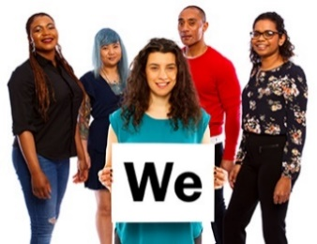  Nosotros | El Gobierno de Australia escribió este plan. Cuando vea la palabra «nosotros», esto significa el Gobierno de Australia.
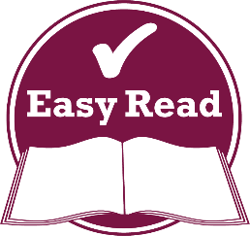  Lectura Fácil | Hemos escrito este plan de manera que sea de fácil lectura.  Usamos imágenes para explicar algunas ideas.
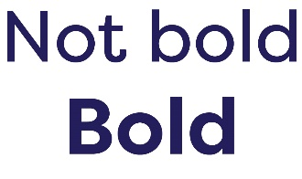  Sin resaltar  Resaltadas | Hemos escrito algunas palabras resaltadas (en negrita).  Esto significa que las letras son más gruesas y más oscuras.
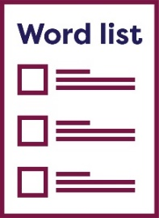  Lista de palabras | Explicamos qué significan estas palabras.  Hay una lista de estas palabras en la página 39.
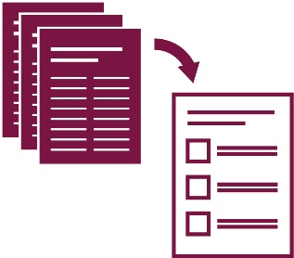 | Este plan de Lectura Fácil es un resumen de otro plan. Esto significa que solo incluye las ideas más importantes.
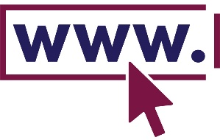 | Puede encontrar el otro plan en nuestro sitio web en www.disabilitygateway.gov.au/ads
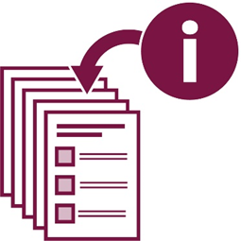 | El plan es bastante largo.  Incluye muchísima información.
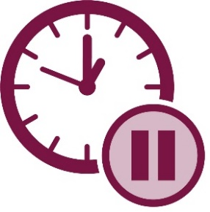 | No necesita leerlo todo a la vez.
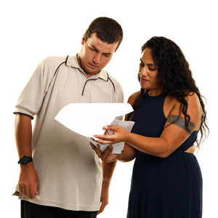 | Puede solicitar ayuda para leer este plan.  Un amigo, un miembro de su familia o una persona de apoyo puede ayudarle.
¿Qué contiene esta guía?
Estrategia para la Discapacidad de Australia 2021-2031 5
Áreas de resultados 7
Cómo alcanzar los resultados que buscamos 10
¿Qué es el marco de referencia de nuestros resultados? 12
¿Qué dice el marco de referencia de nuestros resultados? 15
Lista de palabras 39
Contáctenos 45

Estrategia para la Discapacidad de Australia 2021-2031
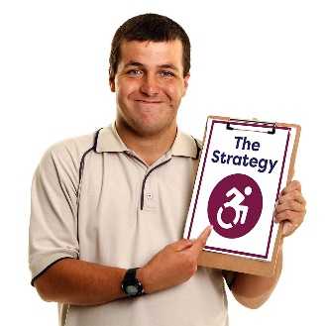  La  Estrategia | La Estrategia para la Discapacidad de Australia 2021-2031 es un plan para hacer que la vida de las personas con discapacidad sea más fácil.  En esta guía la llamamos la Estrategia.
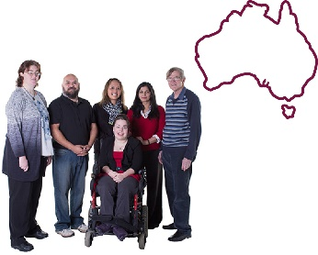 | La Estrategia habla sobre qué podemos hacer para que Australia sea más inclusiva.
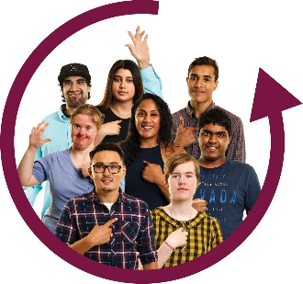 | Si algo es inclusivo, todos pueden formar parte.
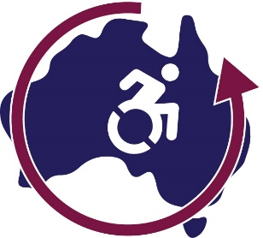 | Si Australia es inclusiva, las personas con discapacidad pueden formar parte de todo lo que pasa en Australia.

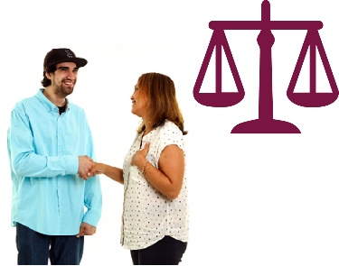 | La Estrategia también habla sobre cómo debemos tratar a las personas con discapacidad:  - Como iguales.  - Con respeto.
 | La Estrategia durará:
  años | - 10 años.
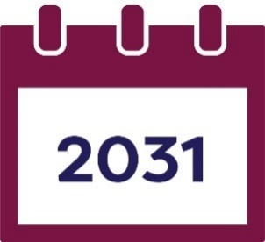 | - Hasta el 2031.

Áreas de resultados
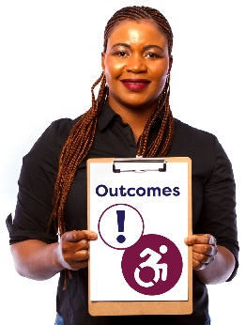  Resultados | Los resultados son los logros importantes que queremos alcanzar para las personas con discapacidad.
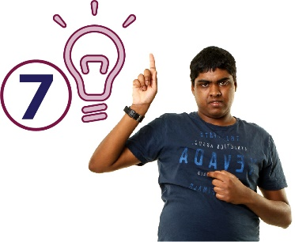 | La Estrategia tiene ideas acerca de cómo mejorar la vida de las personas con discapacidad en 7 áreas principales.  A estas les llamamos áreas de resultados.
 | Nuestras áreas de resultados son:
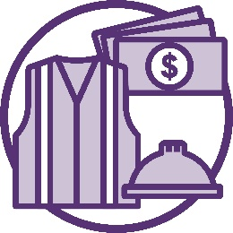 | - Trabajar y ganar dinero
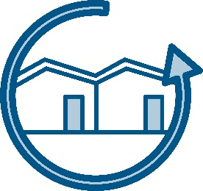 | - Hogares y comunidades inclusivas

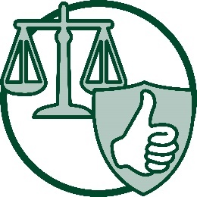 | - Derechos al trato justo y la seguridad
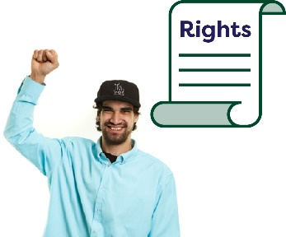  Derechos | Los derechos son reglas acerca de cómo deben ser tratadas todas las personas:  - De manera justa.  - Igualitariamente.
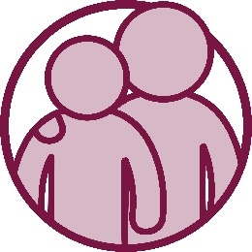 | - Conseguir apoyo
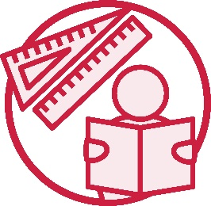 | - Aprendizaje y aptitudes
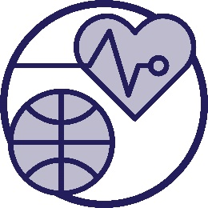 | - Salud y bienestar
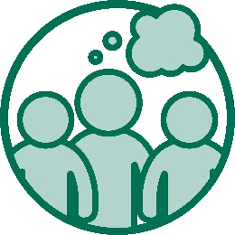 | - Actitudes en la comunidad
 | Sus actitudes son lo que usted:  - Piensa.  - Siente.  - Cree.
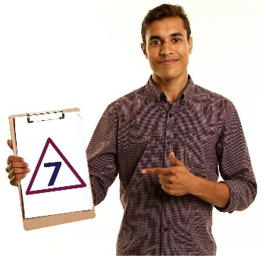 | También tenemos prioridades para cada área de resultados.
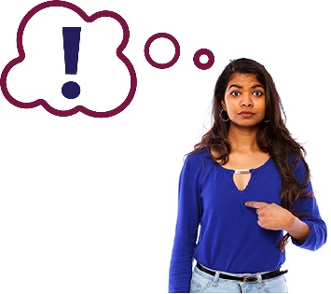 | Nuestras prioridades son aquellas cosas que creemos que son muy importantes.

Cómo alcanzar los resultados que buscamos
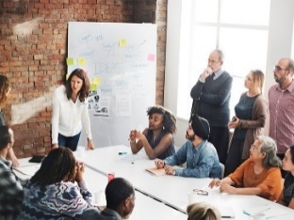 | Todos debemos trabajar juntos para alcanzar los resultados de la Estrategia.
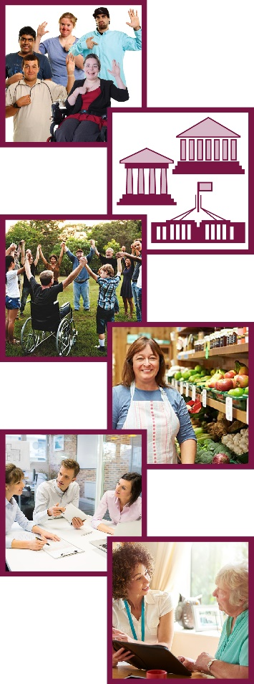 | Esto incluye:  - Las personas con discapacidad.  - Todos los niveles de gobierno en Australia.  - La comunidad.  - Empresas.  - Organizaciones.  - Servicios.

Si todos trabajamos juntos, podemos hacer que
nuestra comunidad sea:
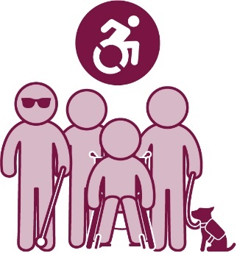 | - Accesible.
 | - Inclusiva.
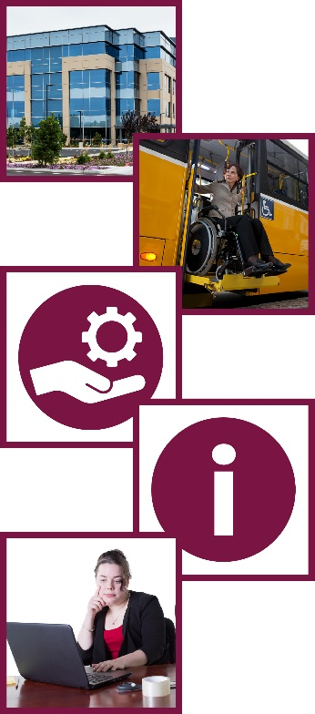 | Si algo es accesible, todos pueden usarlo.  Esto podría ser:  - Un lugar o un edificio.  - Transporte.  - Un servicio.  - Información.  - Un sitio web.

¿Qué es el marco de referencia de nuestros resultados?
 | Nuestro marco de referencia de resultados es la manera en la que vigilamos:
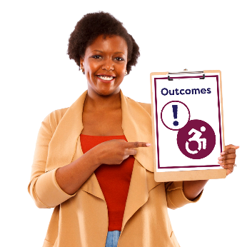  Resultados | - Qué resultados queremos lograr.
 | - Cómo vamos a alcanzar esos resultados.
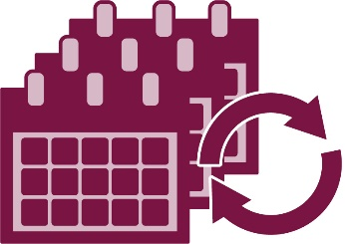 | - Qué cambios ha habido con el tiempo.
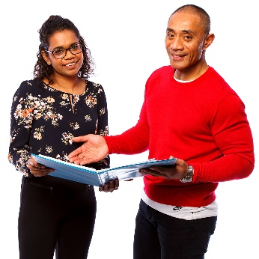 | Nuestro marco de referencia de resultados muestra qué tan bien vamos en relación con nuestras prioridades en cada área de resultados.

 | Habla acerca de:
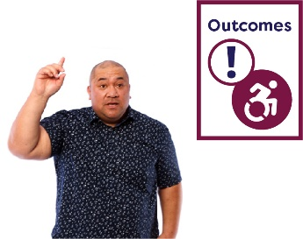  Resultados | - Los resultados que buscamos.
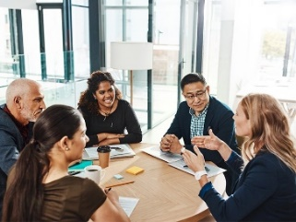 | - Qué es lo que los sistemas deben hacer para lograr este resultado.
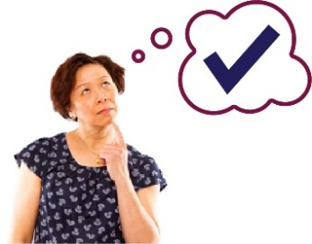 | - Cómo sabemos que hemos alcanzado el resultado que queremos.
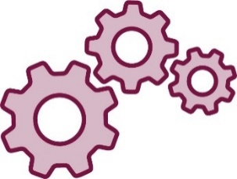 | Los sistemas son la manera en la que los servicios:  - Se conectan unos con otros.  - Trabajan juntos.

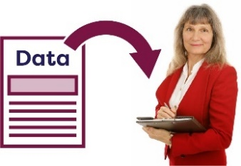  Datos | Recopilaremos datos para el marco de referencia de resultados.
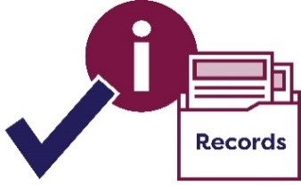  Archivos | Cuando hablamos de datos, queremos decir:  - Hechos.  - Información.  - Archivos.
 | Pero no incluiremos ninguna información de los datos que identifique a la persona con la que están relacionados.

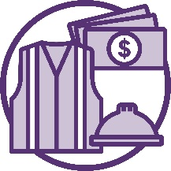
¿Qué dice el marco de referencia de nuestros
resultados?

Trabajar y ganar dinero

El resultado que buscamos
 | Queremos que las personas con discapacidad tengan la oportunidad de tener trabajo y suficiente dinero para que puedan:
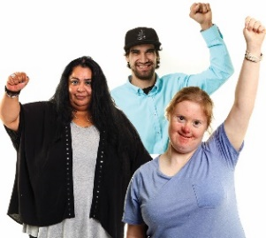 | - Vivir bien.
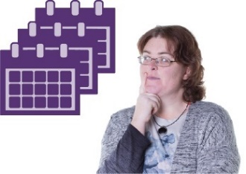 | - Planear para el futuro.
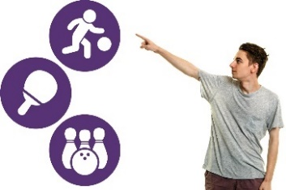 | - Tener elecciones y control sobre sus propias vidas.

Qué deben hacer los sistemas
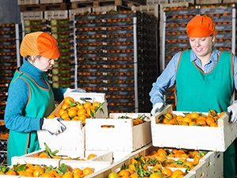 | Empleo quiere decir que usted:  - Tiene un trabajo.  - Va a trabajar.  - Le pagan.
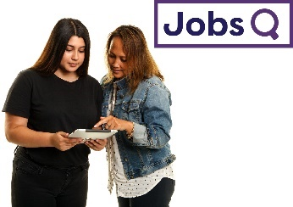  Empleos | Los servicios para el empleo deben apoyar a las personas con discapacidad a encontrar y conservar empleo.
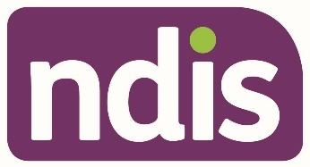 | El Programa Nacional de Seguros para la Discapacidad (NDIS por sus siglas en inglés) brinda apoyo y servicios a muchas personas con discapacidad en toda Australia.
 | El NDIS debe apoyar a:
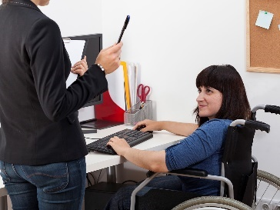 | - Las personas con discapacidad a tener empleos y seguir trabajando.
 | - Los jóvenes que dejan la escuela a estar preparados para el empleo.

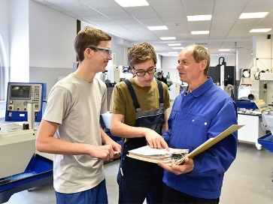 | La educación y capacitación vocacional (VET por sus siglas en inglés) es el aprendizaje y la capacitación para las personas que dejan o completan la escuela.
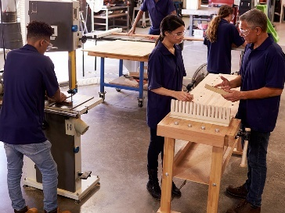 | Estas personas aprenden habilidades que necesitan para realizar ciertos trabajos.
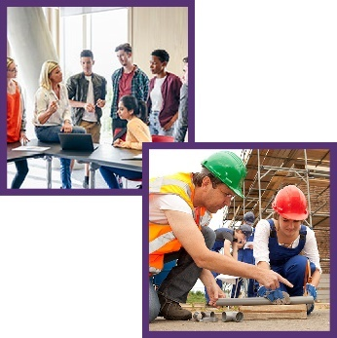 | Esto incluye:  - TAFE.  - Prácticas de aprendizaje laboral.
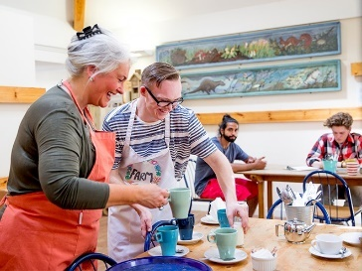 | Las personas con discapacidad que completen su capacitación de VET necesitan apoyo para comenzar a trabajar.

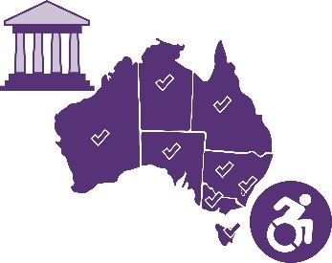 | Es importante que los gobiernos de toda Australia incluyan a la personas con discapacidad cuando contraten personal.
 | Esto quiere decir:
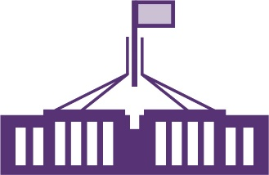 | - El Gobierno de Australia.
 | - Los gobiernos de estados y territorios.
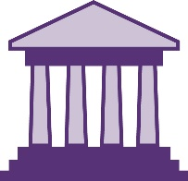 | - Los gobiernos locales.

Cómo sabemos que hemos alcanzado el resultado que queremos
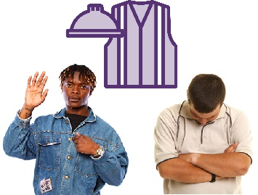 | Sabemos que existen más personas con discapacidad que personas sin discapacidad que no:  - Trabajan.  - Tienen empleos.
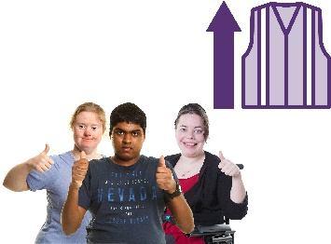 | Sabremos que hemos alcanzado el resultado que queremos cuando veamos que más personas con discapacidad tienen empleo.
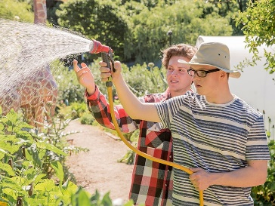 | Sabremos que hemos alcanzado el resultado que queremos cuando veamos que más jóvenes con discapacidad que dejan la escuela encuentran trabajo.
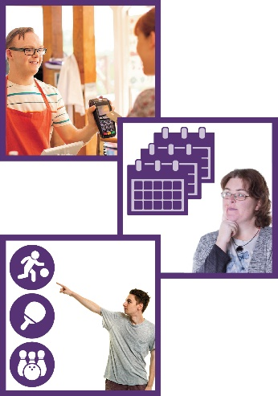 | También sabremos que hemos alcanzado el resultado que queremos cuando más personas con discapacidad tengan suficiente dinero para:  - Vivir bien.  - Planear para el futuro.  - Tener elecciones y control sobre sus propias vidas.

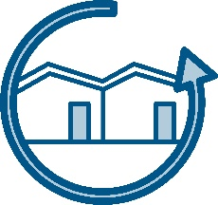
Hogares y comunidades inclusivas

Los resultados que buscamos.
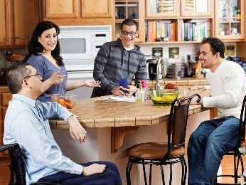 | Queremos que más personas con discapacidad vivan en hogares que satisfagan sus necesidades.
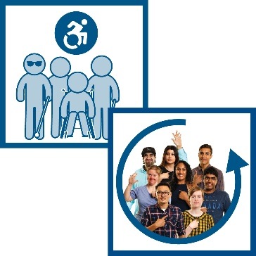 | Queremos que más personas con discapacidad vivan en comunidades que sean:  - Accesibles.  - Inclusivas.

Qué deben hacer los sistemas
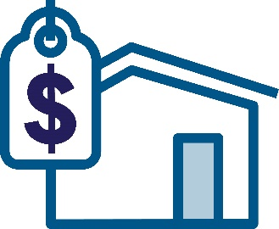 | La vivienda social brinda hogares de costo más bajo para que las personas vivan en ellos.
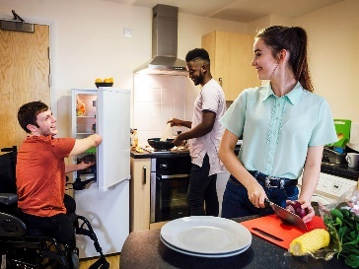 | Los servicios de vivienda social deben apoyar a las personas con discapacidad para que encuentren hogares:  - Que sean seguros.  - En los que puedan vivir por mucho tiempo.
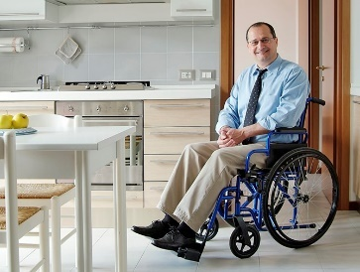 | Los servicios de vivienda social deben hacer que los hogares sean accesibles para las personas con discapacidad.
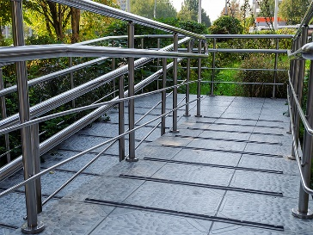 | Otros edificios a los que las personas con discapacidad acudan deben también ser accesibles.
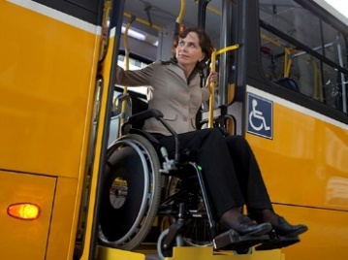 | Los servicios de transporte público deben ser accesibles.
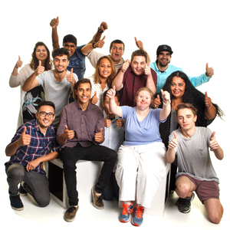 | Las personas con discapacidad deben ser capaces de participar plenamente en su comunidad.
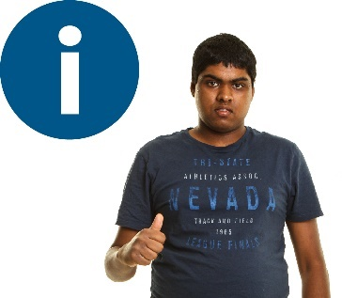 | Debe ser fácil para las personas con discapacidad encontrar y utilizar la información que necesitan.
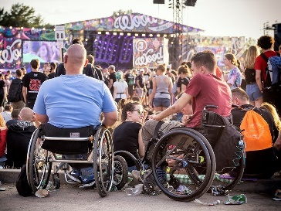 | Los grupos y organizaciones comunitarios deben hacer que sus servicios y actividades sean inclusivas.
 | Esto incluye grupos con los que participan a través de su:
 | - Religión.
 | - Cultura.
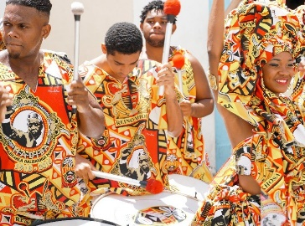 | Su cultura es:  - Su modo de vida.  - La forma en la que piensa o actúa debido a la forma en la que creció.  - Sus creencias.  - Aquello que es importante para usted.

Cómo sabemos que hemos alcanzado los resultados que queremos
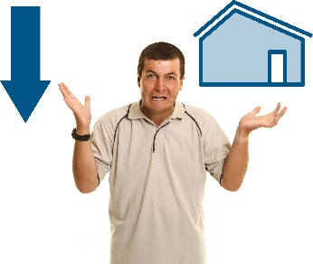 | Sabremos que hemos alcanzado los resultados que queremos cuando más personas con discapacidad tengan suficiente dinero para tener  un hogar.
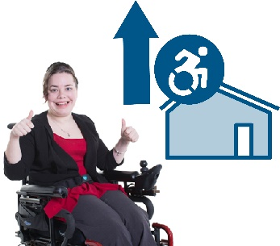 | Sabremos que hemos alcanzado el resultado que queremos cuando más personas con discapacidad vivan en hogares accesibles.
 | Sabremos que hemos alcanzado el resultado que queremos cuando otras cosas también sean accesibles, por ejemplo:
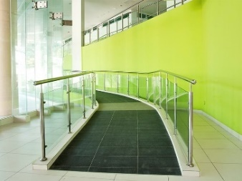 | - Los edificios que las personas con discapacidad visitan.
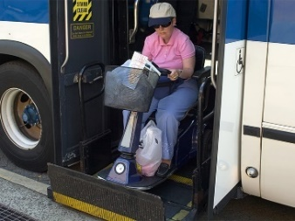 | - Los servicios de transporte público.

 | Sabremos que hemos alcanzado los resultados que queremos cuando las personas con discapacidad puedan:
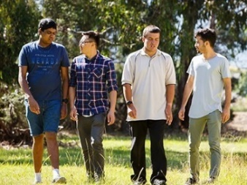 | - Formar parte de su comunidad de manera plena.
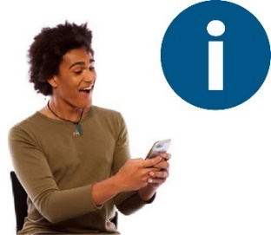 | - Encontrar y utilizar la información que necesitan con facilidad.

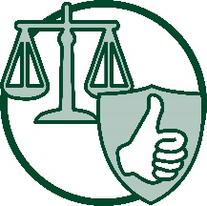
Derechos al trato justo y la seguridad

El resultado que buscamos
 | Queremos que las personas con discapacidad:
 | - Se sientan seguras.
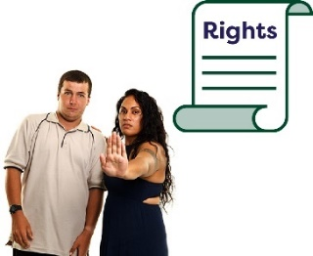  Derechos | - Tengan protección a sus derechos.
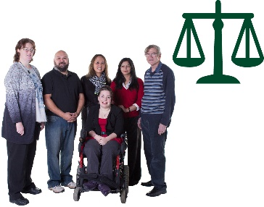 | - Sean tratadas de la misma manera que a las otras personas de la comunidad.

Qué deben hacer los sistemas
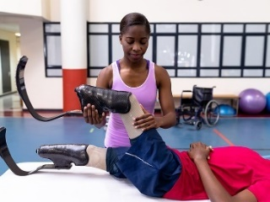 | Los apoyos y servicios del NDIS deben ser:  - Buenos.  - Seguros.
 | Cualquier servicio para personas con discapacidad debe saber y entender:
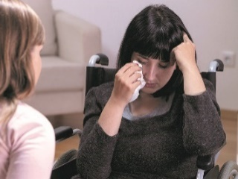 | - Que la vida puede ser difícil para las personas con discapacidad.
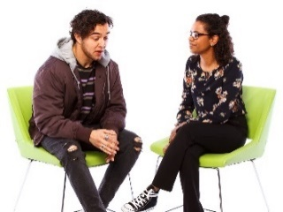 | - Qué experiencias es posible que hayan tenido previamente las personas con discapacidad.
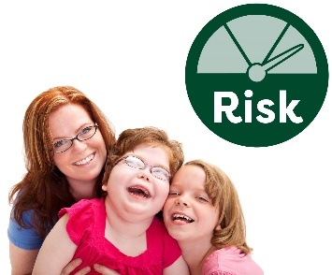  Riesgo | Algunas personas con discapacidad se encuentran más en riesgo, tal como las mujeres y sus hijos.
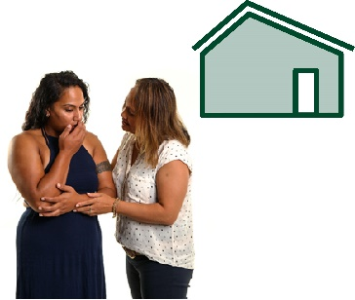 | Las mujeres con discapacidad pueden experimentar diferentes tipos de violencia en sus hogares.
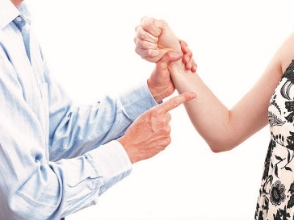 | La violencia es cuando alguien le hace daño a otra persona.
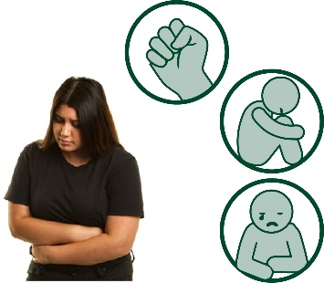 | La violencia puede ser física.  Pero hay otros tipos de violencia.
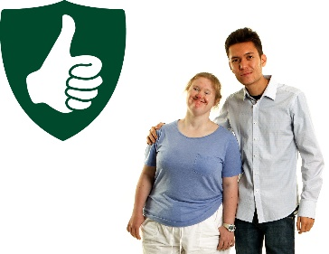 | Los servicios para mujeres con discapacidades deben mantenerlas completamente a salvo.
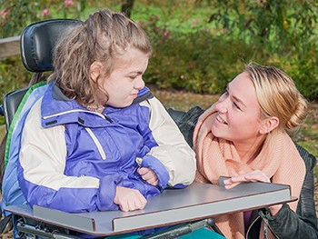 | Los servicios para niños con discapacidades deben mantenerlos completamente a salvo.
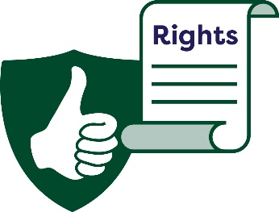  Derechos | Los servicios deben asegurarse de que las personas con discapacidad puedan obtener lo que necesitan para proteger sus derechos.
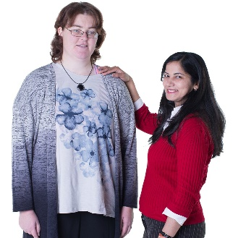 | Esto incluye:  - Apoyo.  - Información.
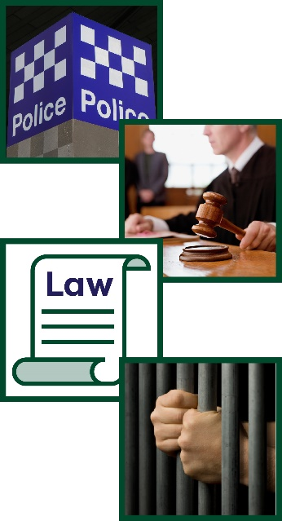  La Ley | El sistema de justicia incluye:  - La policía.  - Los juzgados.  - La ley.  - La prisión.
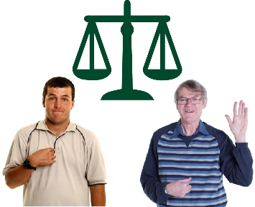 | El sistema de justicia debe asegurarse de que las personas con discapacidad sean tratadas de la misma manera que otras personas en la comunidad.

Cómo sabemos que hemos alcanzado los resultados que queremos
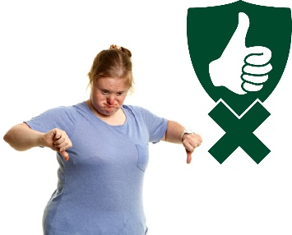 | Muchas personas con discapacidad no viven con la misma seguridad que las personas sin discapacidad.
Sabremos que hemos alcanzado los resultados
que queremos cuando:
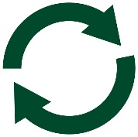 | - Esto cambie.
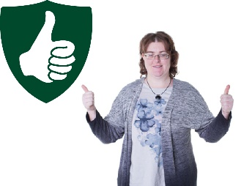 | - Las mujeres con discapacidad estén mucho más a salvo.
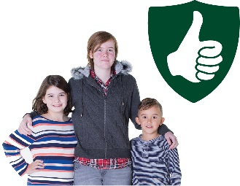 | - Los niños con discapacidad estén mucho más a salvo.
 | Sabremos que hemos alcanzado los resultados que queremos cuando las personas con discapacidad sean tratadas de la misma manera en:
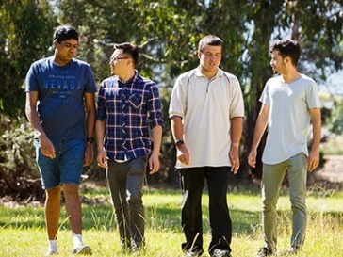 | - La comunidad.
 | - El sistema de justicia.

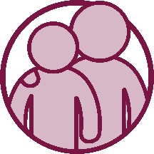
Conseguir apoyo

Los resultados que buscamos.
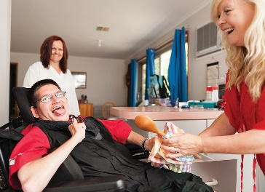 | Queremos que las personas con discapacidad obtengan lo que necesitan de los apoyos y servicios que usan.
 | Esto incluye apoyos y servicios:
 | - Justos para las personas con discapacidad.
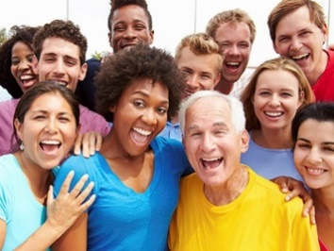 | - Para el uso de todas las personas en la comunidad.
 | Queremos que las personas con discapacidad usen apoyos y servicios que les ayuden a ser:
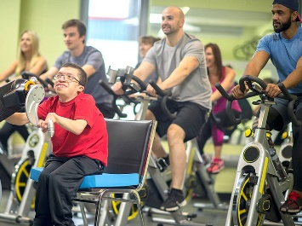 | - Parte de su comunidad.
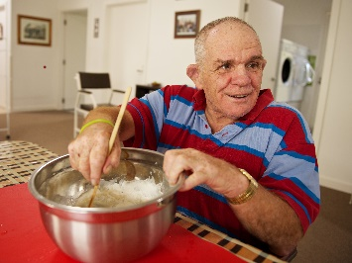 | - Independientes.
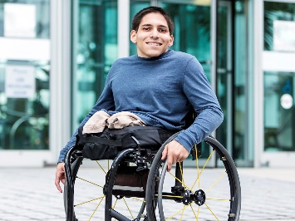 | Cuando uno es independiente, uno puede hacer cosas:  - Para uno mismo.  - Por su cuenta.

Qué deben hacer los sistemas
 | Las personas con discapacidad deben obtener lo que necesitan de:
 | - El NDIS.
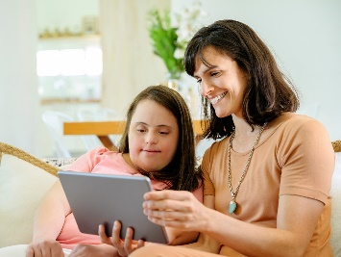 | - Todos los apoyos y servicios.
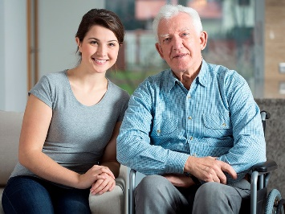 | Los cuidadores también deben obtener apoyo.
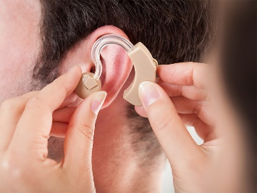 | El NDIS debe asegurarse de que las personas con discapacidad obtengan la tecnología de asistencia que necesitan.
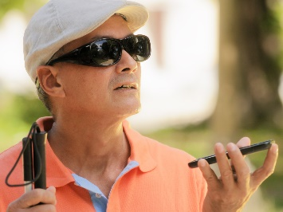 | La tecnología de asistencia puede:  - Hacer que sea más fácil hacer ciertas cosas.  - Ayudarle a mantenerse a salvo.
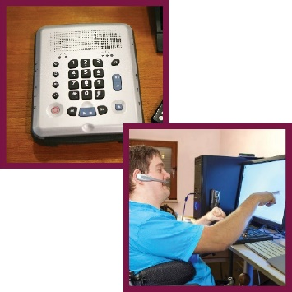 | La tecnología asistida puede ser:  - Un aparato o equipo.  - Un sistema que se puede usar.

Cómo sabemos que hemos alcanzado los resultados que queremos
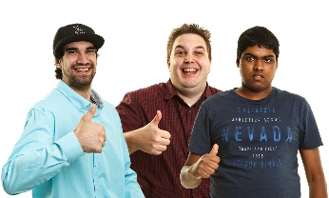 | Sabremos que hemos alcanzado los resultados que queremos cuando más personas con discapacidad digan que consiguen los apoyos y servicios que necesitan.
 | Esto incluye:
 | - El NDIS.
 | - Todos los apoyos y servicios.
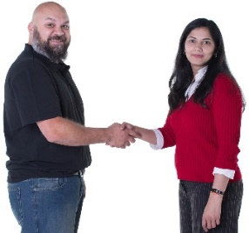 | Sabremos que hemos alcanzado los resultados que queremos cuando los cuidadores también obtengan el apoyo que necesitan.
 | Sabremos que hemos alcanzado los resultados que queremos cuando más personas con discapacidad puedan obtener la tecnología asistida que necesitan.

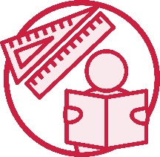
Aprendizaje y aptitudes

Los resultados que buscamos.
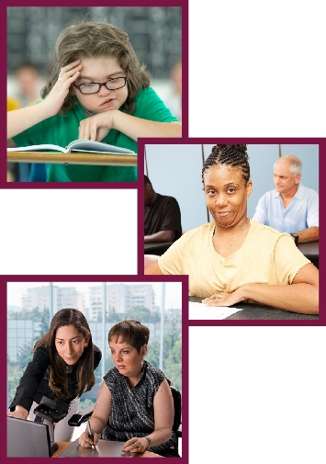 | Queremos que las personas con discapacidad obtengan lo que necesitan de:  - La escuela.  - El aprendizaje.  - La capacitación.
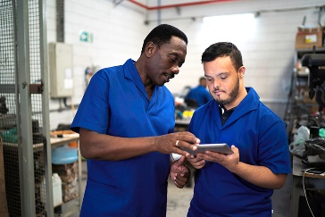 | Queremos que las personas con discapacidad:  - Aprendan.  - Desarrollen sus habilidades.
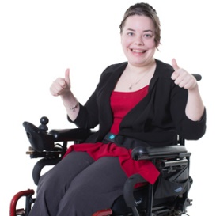 | Esto les ayudará a:  - Ser quienes quieren ser.  - Vivan la vida que quieran vivir.

Qué deben hacer los sistemas
 | Los servicios de cuidados infantiles y de aprendizaje temprano deben asegurarse de que los niños pequeños con discapacidades tengan:  - Buenas experiencias de aprendizaje temprano.  - Buenos cuidados.
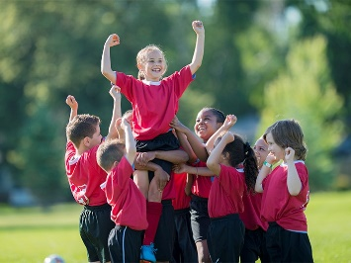 | Las escuelas deben asegurarse de que los estudiantes con discapacidades:  - Puedan participar.  - Sean tratados de la misma manera que los otros estudiantes.  - Obtengan buenos resultados.
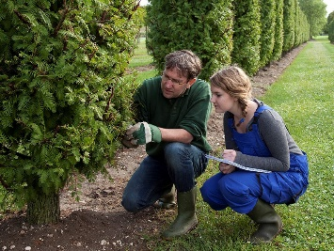 | Aquellos lugares a los que las personas vayan después de dejar la escuela deben brindar a las personas con discapacidades la oportunidad de  seguir aprendiendo.
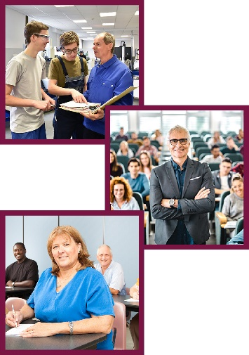 | Esto incluye:  - VET.  - Universidades.  - Aquellos lugares a los que los adultos acuden para aprender habilidades nuevas.

Cómo sabemos que hemos alcanzado los resultados que queremos
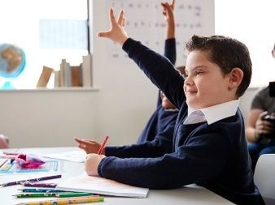 | Sabremos que hemos alcanzado los resultados que queremos cuando más niños con discapacidades estén listos para comenzar la escuela.
 | Sabremos que hemos alcanzado los resultados que queremos cuando más estudiantes con discapacidades terminen la  escuela secundaria.
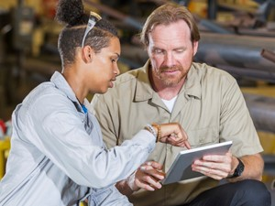 | Sabremos que hemos alcanzado los resultados que queremos cuando más personas con discapacidad:  - Completen capacitaciones.  - Aprendan habilidades nuevas.
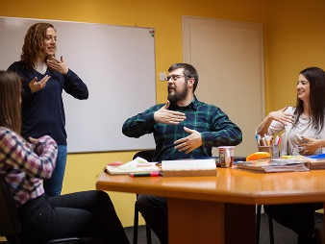 | Sabremos que hemos alcanzado los resultados que queremos cuando más personas con discapacidades aprendan en lugares donde los adultos acuden para capacitarse y aprender nuevas habilidades.

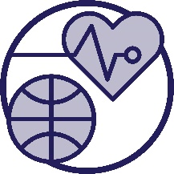
Salud y bienestar

El resultado que buscamos
 | Queremos que las personas con discapacidad:  - Estén sanas.  - Disfruten la vida que viven.

Qué deben hacer los sistemas
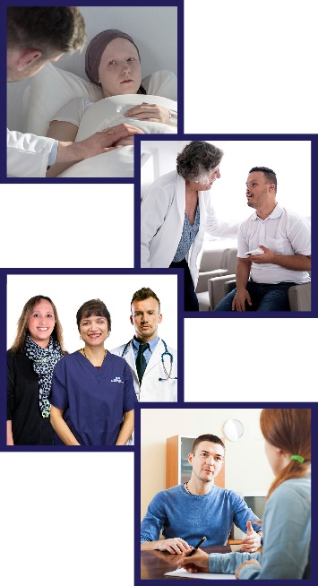 | Las personas con discapacidades deben recibir buenos cuidados y servicios cuando:  - Van al hospital.  - Acuden al médico.  - Usan los servicios de cuidados para la salud.  - Usan servicios para la salud mental.
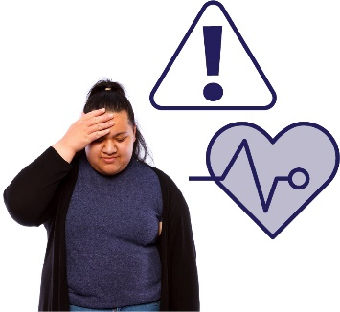 | Una emergencia es algo peligroso que:  - No esperamos que suceda.  - Puede poner su salud en riesgo.
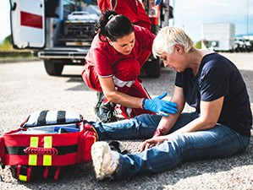 | Usamos servicios de emergencia cuando  ocurre alguna emergencia.
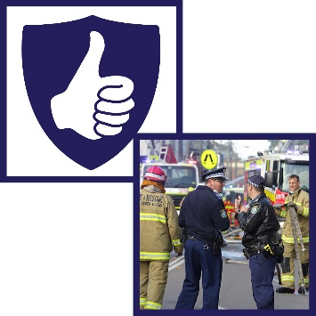 | Estos servicios se esfuerzan para:  - Mantener a las personas a salvo.  - Reparar los peligros y riesgos causados por  la emergencia.
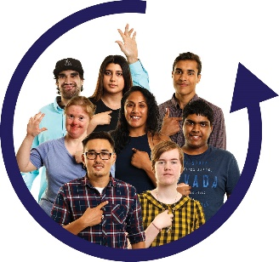 | Los servicios de emergencia deben incluir a las personas con discapacidades cuando hagan planes sobre qué hay que hacer en  una emergencia.

Cómo sabemos que hemos alcanzado el resultado que queremos
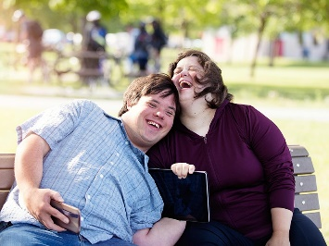 | Sabremos que hemos alcanzado los resultados que queremos cuando más personas con discapacidad:  - Estén sanas.  - Disfruten la vida que viven.
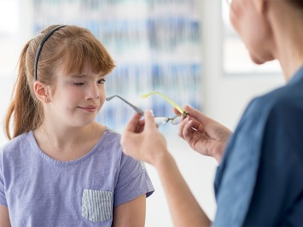 | Sabremos que hemos alcanzado el resultado que queremos cuando más personas con discapacidad tengan buenas experiencias cuando reciben cuidados para la salud.
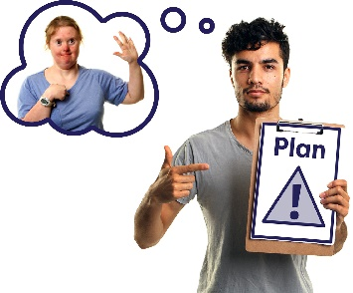  Plan | Sabremos que hemos alcanzado el resultado que queremos cuando las personas con discapacidad sean parte de los planes que los servicios de emergencia preparan para casos de emergencia.

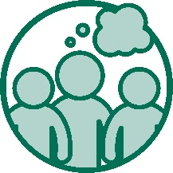
Actitudes en la comunidad

Los resultados que buscamos.
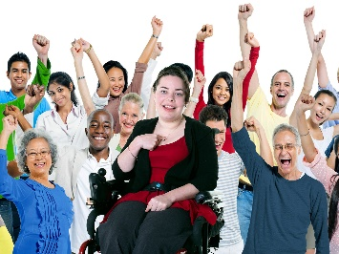 | Queremos que la comunidad tenga actitudes positivas hacia las personas con discapacidad.
 | Queremos que las comunidades tengan actitudes que:
 | - Apoyen que se trate a las personas con discapacidad de manera igualitaria.
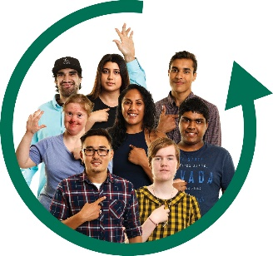 | - Sean inclusivas.
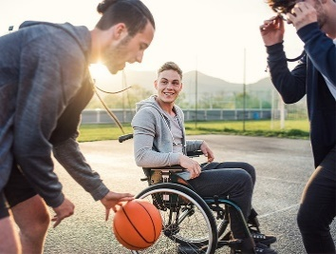 | - Permitan que las personas con discapacidad participen.

Qué debe hacer la comunidad
 | Los sitios de trabajo deben tener actitudes positivas hacia las personas con discapacidad.
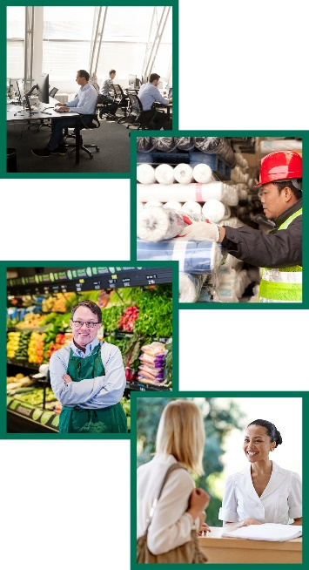 | Un sitio de trabajo es cualquier lugar en el que se trabaja, tal como:  - Una oficina.  - Una fábrica.  - Una tienda.  - Un servicio.
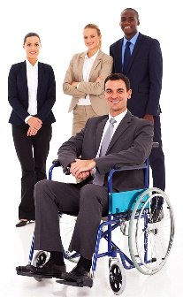 | La comunidad debe brindar a las personas con discapacidad la oportunidad de ser líderes.
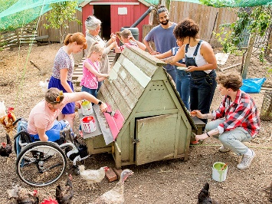 | La comunidad debe incluir a las personas con discapacidad en todas las áreas de la vida de la comunidad.

Cómo sabemos que hemos alcanzado el resultado que queremos
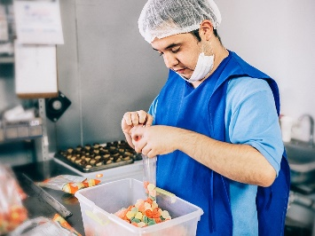 | Sabremos que hemos alcanzado el resultado que queremos cuando más sitios de trabajo le den empleo a personas con discapacidad.
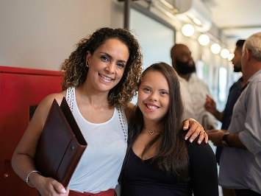 | Sabremos que hemos alcanzado el resultado que queremos cuando haya más personas en sitios de trabajo que tengan actitudes positivas hacia las personas con discapacidad.
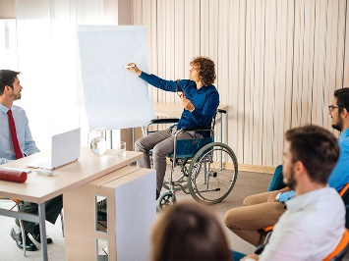 | Sabremos que hemos alcanzado el resultado que queremos cuando veamos que hay más personas con discapacidades en posiciones de liderazgo en su lugar de trabajo.
 | Sabremos que hemos alcanzado el resultado que queremos cuando más personas con discapacidad se sientan:
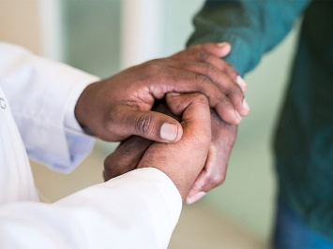 | - Respetadas por su comunidad.
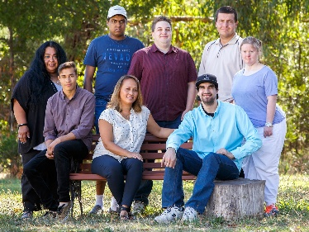 | - Una parte importante de  su comunidad.

Lista de palabras
 | Esta lista explica el significado de las palabras resaltadas (en negrita) en este documento.
Accesible
Si algo es accesible, todos pueden usarlo.
Esto podría ser:
- Un lugar o un edificio.
- Transporte.
- Un servicio.
- Información.
- Un sitio web.
Tecnología de asistencia
La tecnología de asistencia puede:
- Hacer que sea más fácil hacer ciertas cosas.
- Ayudarle a mantenerse a salvo.
La tecnología asistida puede ser:
- Un aparato o equipo.
- Un sistema que se puede usar.
Actitudes
Sus actitudes son lo que usted:
- Piensa.
- Siente.
- Cree.
Cultura
Su cultura es:
- Su modo de vida.
- La forma en la que piensa o actúa debido a la forma en la que creció.
- Sus creencias.
- Aquello que es importante para usted.
Archivos | Datos  Cuando hablamos de datos, queremos decir:  - Hechos.  - Información.  - Archivos.
Emergencia
Una emergencia es algo peligroso que:
- No esperamos que suceda.
- Puede poner su salud en riesgo.
Servicios de emergencia
Usamos servicios de emergencia cuando ocurre alguna emergencia.
Estos servicios se esfuerzan para:
- Mantener a las personas a salvo.
- Reparar los peligros y riesgos causados por la emergencia.
Empleo
Empleo quiere decir que usted:
- Tiene un trabajo.
- Va a trabajar.
- Le pagan.
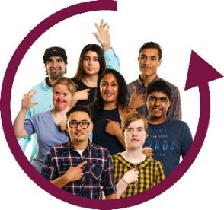 | Inclusivo  Si algo es inclusivo, todos pueden formar parte.
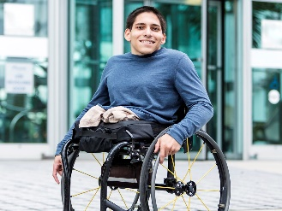 | Independiente  Cuando uno es independiente, uno puede hacer cosas:  - Para uno mismo.  - Por su cuenta.
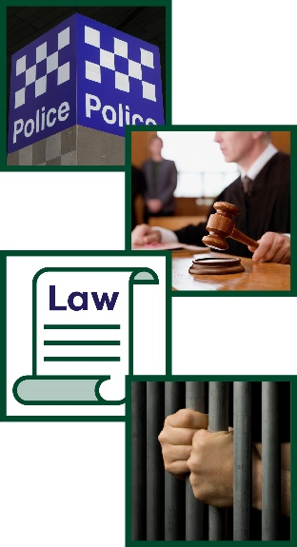  La Ley | El sistema de justicia  El sistema de justicia incluye:  - La policía.  - Los juzgados.  - La ley.  - La prisión.
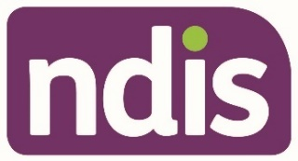 | Programa Nacional de Seguros para la Discapacidad (NDIS, por sus siglas en inglés)  El NDIS brinda apoyo y servicios a muchas personas con discapacidad en toda Australia.
Resultados | Resultados  Los resultados son los logros importantes que queremos alcanzar para las personas con discapacidad.
Áreas de resultados
La Estrategia tiene 7 ideas para mejorar la vida de las personas con discapacidad.
A estas les llamamos áreas de resultados.
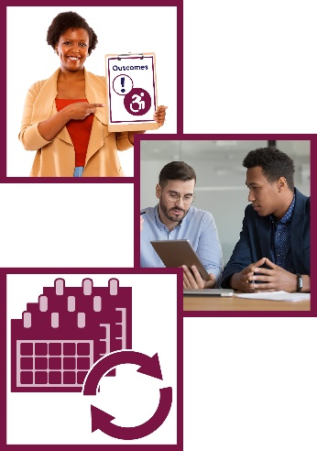  Resultados | Marco de referencia de resultados  Nuestro marco de referencia de resultados es la manera en la que vigilamos:  - Qué resultados queremos lograr.  - Cómo vamos a alcanzar esos resultados.  - Qué cambios ha habido con el tiempo.
Prioridades
Nuestras prioridades son aquellas cosas que creemos que son muy importantes.
Derechos | Derechos  Los derechos son reglas acerca de cómo deben ser tratadas todas las personas:  - De manera justa.  - Igualitariamente.
Vivienda social
La vivienda social brinda hogares de costo más bajo para que las personas vivan en ellos.
Sistemas
Los sistemas son la manera en la que los servicios:
- Se conectan unos con otros.
- Trabajan juntos.
Violencia
La violencia es cuando alguien le hace daño a otra persona.
Educación y capacitación vocacional (VET, por sus siglas en inglés)
VET es el aprendizaje y la capacitación para las personas que dejan o completan la escuela.
Estas personas aprenden habilidades que necesitan para realizar ciertos trabajos.
Esto incluye:
- TAFE.
- Prácticas de aprendizaje laboral.
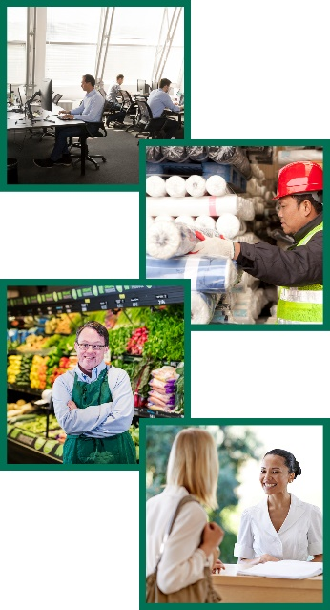 | Sitio de trabajo  Un sitio de trabajo es cualquier lugar en el que se trabaja, tal como:  - Una oficina.  - Una fábrica.  - Una tienda.  - Un servicio.

Contáctenos
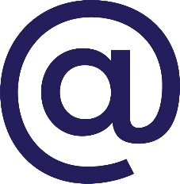 | australia'sdisabilitystrategy@dss.gov.au
 | GPO Box 9820  Canberra ACT 2601
 | www.disabilitygateway.gov.au/ads

 | El Grupo de Acceso a la Información ha creado este documento de Lectura Fácil a través de fotografías de archivo e imágenes adaptadas. No se pueden reutilizar estas imágenes sin obtener permiso. Para cualquier consulta acerca de las imágenes, acuda a www.informationaccessgroup.com.  Dé como referencia el número de proyecto 4400-B.
DSS2725_Dec2021

